**实验3 附加**

**两种方法通过ResultSet分页显示批量数据**

当页面查询数据过多时，需要分页显示内容，新建两个jsp文件分别实现连接数据库和分页功能：dbaccess.jsp和pages.jsp

* pages.jsp负责创建数据库链接
* morepages.jsp负责分页显示

实现步骤：

1. 新建pages.jsp页面，在该页面实现数据库连接和关闭，然后通过静态包含morepages.jsp页面;

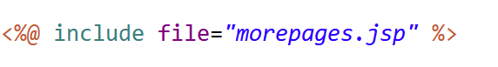

该页面实现以下功能：

* Class.forName加载数据库驱动器 next()
* DriverManager建立连接

方法一 常规结果集Statement对象

* Connection.createStatement();

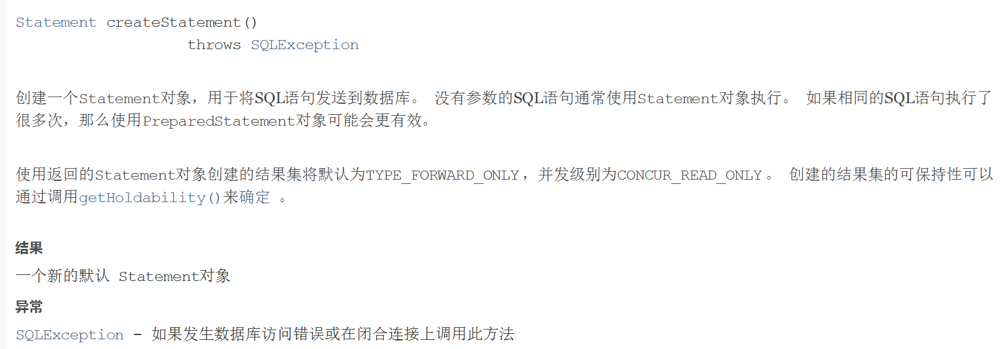

附加方法二 可滚动结果集Statement对象（含参数）

* Connection.createStatement(int resultSetType, int resultSetConcurrency);

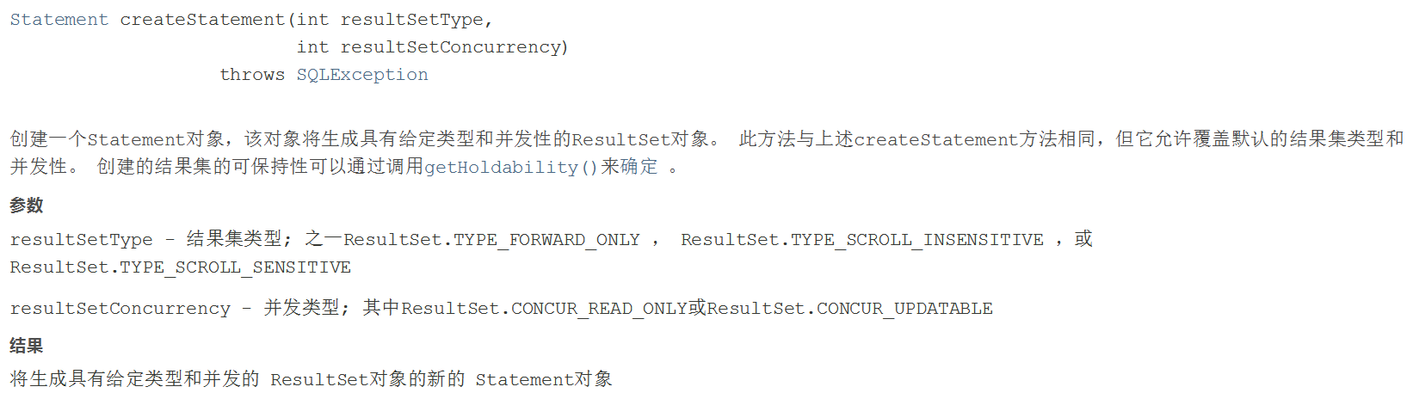

ResultSet.TYPE_SCROLL_INSENSITIVE ：游标可以上下移动

ResultSet.CONCUR_READ_ONLY：结果集不能被更新

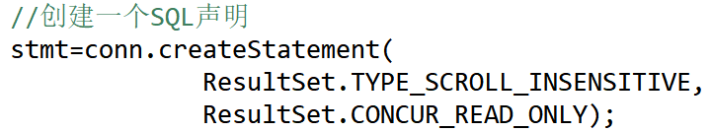

1. 新建morepages.jsp页面，初始化定义5个变量

常量E：每页显示的记录数；（初始化10，若一个页面显示10条记录）

totalPages：页面总数（初始化0）

currentPage：当前页面编号（初始化1）

totalCount：数据库中数据的总记录数（初始化0）

p：当前页面第一条记录的索引（初始化0）

1. 分页准备：
   1. 计算总的记录条数totalCount；
   2. 通过总记录数totalCount来计算页数totalPages

totalPages = ((totalCount%E==0)?( totalCount/E):( totalCount/E+1));；

* 1. 计算当前页面第一条记录的游标位置p

方法一 常规结果集Statement对象

1. 定义查询当前页面数据的SQL语句，截取需要显示的部分数据：

select * from college order by id limit n,i

获取当前页面应该显示的内容

执行该sql，获得的数据放入ResultSet中

附加方法二 可滚动结果集Statement对象（含参数）

4、通过ResultSet.last()将游标定位到最后一行，利用ResultSet.getRow()计算出总记录数totalCount



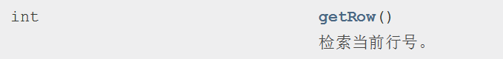总记录条数

确保当前页面数currentPage在1和页面总数totalPages之间；

计算当前页面所显示的第一条记录在ResultSet中的游标：

p = (currentPage-1)/E+1

表示返回从索引起始p到记录数E的数据，可计算不同的p和E来显示第二页的信息。

利用rs.absolute(p)将游标定位到第p条记录



1. 显示表头内容：**页码：X；第X页；共X条记录**



页码编号位置的数字即为currentPage，在for循环中判断并显示

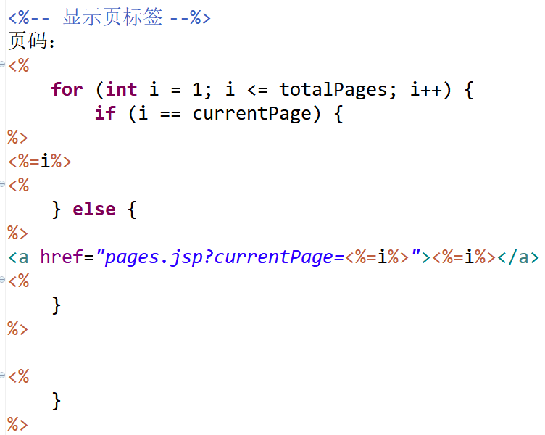

10、动态生成并显示table

（参考实验一）

最终结果可参考如下截图：

